# opencv 图像梯度(python)

#### 图像梯度

图像梯度计算的是图像变化的速度。

对于图像的边缘部分，其灰度值变化较大，梯度值也较大；相反，对于图像中比较平滑的部分，其灰度值变化较小，相应的梯度值也较小。

图像梯度计算需要求导数，但是图像梯度一般通过计算像素值的差来得到梯度的近似值（近似导数值）。（差分，离散）

Sobel算子、Scharr算子和Laplacian算子的使用。

##### Sobel理论基础

Sobel算子是一种离散的微分算子，该算子结合了高斯平滑和微分求导运算。

该算子利用局部差分寻找边缘，计算所得的是一个梯度的近似值。

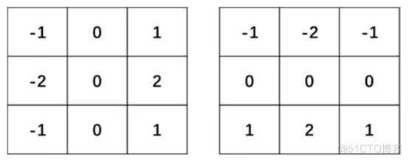

滤波器通常是指由一幅图像根据像素点(x, y)临近的区域计算得到另外一幅新图像的算法。

滤波器是由邻域及预定义的操作构成的

滤波器规定了滤波时所采用的形状以及该区域内像素值的组成规律。滤波器也被称为“掩模”、“核”、“模板”、“窗口”、“算子”等。

一般信号领域将其称为“滤波器”，数学领域将其称为“核”。

线性滤波器: 滤波的目标像素点的值等于原始像素值及其周围像素值的加权和。这种基于线性核的滤波，就是所熟悉的卷积。

###### 计算水平方向偏导数的近似值

将Sobel算子与原始图像src进行卷积计算，可以计算水平方向上的像素值变化情况。

例如，当Sobel算子的大小为3×3时，水平方向偏导数Gx的计算方式为：

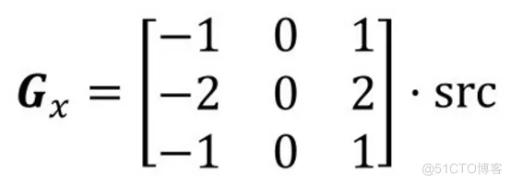

###### 计算垂直方向偏导数的近似值

当Sobel算子的大小为3×3时，垂直方向偏导数Gy的计算方式为：

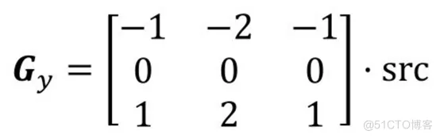

###### Sobel算子及函数使用

使用函数cv2.Sobel()实现Sobel算子运算，其语法形式为：

dst = cv2.Sobel( src, ddepth, dx, dy[, ksize[, scale[, delta[, borderType]]]] )

* dst代表目标图像
* src代表原始图像
* ddepth代表输出图像的深度

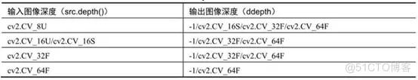

* dx代表x方向上的求导阶数。
* dy代表y方向上的求导阶数。
* ksize代表Sobel核的大小。该值为-1时，则会使用Scharr算子进行运算。
* scale代表计算导数值时所采用的缩放因子，默认情况下该值是1，是没有缩放的。
* delta代表加在目标图像dst上的值，该值是可选的，默认为0。
* borderType代表边界样式。

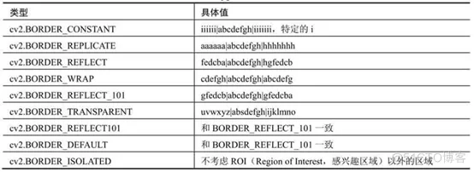

###### 注意点：参数ddepth

在函数cv2.Sobel()的语法中规定，可以将函数cv2.Sobel()内ddepth参数的值设置为-1，让处理结果与原始图像保持一致。但是，如果直接将参数ddepth的值设置为-1，在计算时得到的结果可能是错误的。

在实际操作中，计算梯度值可能会出现负数。如果处理的图像是8位图类型，则在ddepth的参数值为-1时，意味着指定运算结果也是8位图类型，那么所有负数会自动截断为0，发生信息丢失。为了避免信息丢失，**在计算时要先使用更高的数据类型cv2.CV_64F，再通过取绝对值将其映射为cv2.CV_8U（8位图）类型。**

通常要将函数cv2.Sobel()内参数ddepth的值设置为“cv2.CV_64F”。

要将偏导数取绝对值，以保证偏导数总能正确地显示出来。

在OpenCV中，使用函数cv2.convertScaleAbs()对参数取绝对值，该函数的语法格式为：

dst = cv2.convertScaleAbs( src [, alpha[, beta]] )

* dst代表处理结果。
* src代表原始图像。
* alpha代表调节系数，该值是可选值，默认为1。
* beta代表调节亮度值，该值是默认值，默认为0。

该函数的作用是将原始图像src转换为256色位图，其可以表示为：

dst=saturate(src*alpha+beta)

式中，saturate()表示计算结果的最大值是饱和值，例如: 当“src*alpha+beta”的值超过255时，其取值为255。

**例子：**使用函数cv2.convertScaleAbs()对一个随机数组取绝对值。

import cv2

import numpy as np

img=np.random.randint(-256,256, size=[4,5], dtype=np.int16)

rst=cv2.convertScaleAbs(img)

print("img=\n", img)

print("rst=\n", rst)

###### 方向

在函数cv2.Sobel()中，参数dx表示x轴方向的求导阶数，参数dy表示y轴方向的求导阶数。参数dx和dy通常的值为0或者1，最大值为2。

如果是0，表示在该方向上没有求导。当然，参数dx和参数dy的值不能同时为0。

参数dx和参数dy可以有多种形式的组合，主要包含：

* 计算x方向边缘（梯度）:dx=0, dy=1。
* 计算y方向边缘（梯度）:dx=1, dy=0。
* 参数dx与参数dy的值均为1:dx=1, dy=1。
* 计算x方向和y方向的边缘叠加：通过组合方式实现。

**例子**

“dx=1, dy=0”。当然，也可以设置为“dx=2, dy=0”。此时，会仅仅获取垂直方向的边缘信息，此时的语法格式为：

dst = cv2.Sobel( src , ddepth , 1 , 0 )

“dx=0, dy=1”。当然，也可以设置为“dx=0, dy=2”。此时，会仅仅获取水平方向的边缘信息，此时的语法格式为：

dst = cv2.Sobel( src , ddepth , 0 , 1 )

“dx=1, dy=1”，也可以设置为“dx=2, dy=2”，或者两个参数都不为零的其他情况。此时，会获取两个方向的边缘信息，此时的语法格式为：

dst = cv2.Sobel( src , ddepth , 1 , 1 )

###### 计算x方向和y方向的边缘叠加

如果想获取x方向和y方向的边缘叠加，需要分别获取水平方向、垂直方向两个方向的边缘图，然后将二者相加。

dx= cv2.Sobel( src , ddepth , 1 , 0 )

dy= cv2.Sobel( src , ddepth , 0 , 1 )

dst=cv2.addWeighted( src1 , alpha , src2 , beta , gamma ）

**例子**

使用函数cv2.Sobel()获取图像水平方向的完整边缘信息

将参数ddepth的值设置为cv2.CV_64F，并使用函数cv2.convertScaleAbs()对cv2.Sobel()的计算结果取绝对值。

import cv2

o = cv2.imread('Sobel4.bmp', cv2.IMREAD_GRAYSCALE)

Sobelx = cv2.Sobel(o, cv2.CV_64F,0,1)

Sobelx = cv2.convertScaleAbs(Sobelx)

cv2.imshow("original", o)

cv2.imshow("x", Sobelx)

cv2.waitKey()

cv2.destroyAllWindows()

计算函数cv2.Sobel()在水平、垂直两个方向叠加的边缘信息。

import cv2

o = cv2.imread('Sobel4.bmp', cv2.IMREAD_GRAYSCALE)

Sobelx = cv2.Sobel(o, cv2.CV_64F,1,0)

Sobely = cv2.Sobel(o, cv2.CV_64F,0,1)

Sobelx = cv2.convertScaleAbs(Sobelx)

Sobely = cv2.convertScaleAbs(Sobely)

Sobelxy = cv2.addWeighted(Sobelx,0.5, Sobely,0.5,0)

cv2.imshow("original", o)

cv2.imshow("xy", Sobelxy)

cv2.waitKey()

cv2.destroyAllWindows()

##### Scharr算子及函数使用

在离散的空间上，有很多方法可以用来计算近似导数，在使用3×3的Sobel算子时，可能计算结果并不太精准。

OpenCV提供了Scharr算子，该算子具有和Sobel算子同样的速度，且精度更高。

可以将Scharr算子看作对Sobel算子的改进，其核通常为：

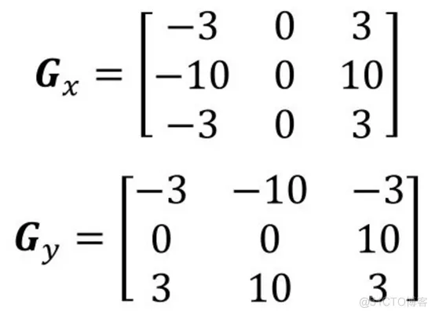

OpenCV提供了函数cv2.Scharr()来计算Scharr算子，其语法格式如下：

dst = cv2.Scharr( src, ddepth, dx, dy[, scale[, delta[, borderType]]] )

* dst代表输出图像。
* src代表原始图像。
* ddepth代表输出图像深度。该值与函数cv2.Sobel()中的参数ddepth的含义相同
* dx代表x方向上的导数阶数。
* dy代表y方向上的导数阶数。
* scale代表计算导数值时的缩放因子，该项是可选项，默认值是1，表示没有缩放。
* delta代表加到目标图像上的亮度值，该项是可选项，默认值为0。
* borderType代表边界样式。

**在函数cv2.Sobel()中，如果ksize=-1，则会使用Scharr滤波器。**

如下语句：

dst=cv2.Scharr(src, ddepth, dx, dy)

和

dst=cv2.Sobel(src, ddepth, dx, dy, -1)

是等价的。

函数cv2.Scharr()和函数cv2.Sobel()的使用方式基本一致。

参数ddepth的值应该设置为“cv2.CV_64F”，并对函数cv2.Scharr()的计算结果取绝对值，才能保证得到正确的处理结果。

具体语句为：

dst=Scharr(src, cv2.CV_64F, dx, dy)

dst= cv2.convertScaleAbs(dst)

在函数cv2.Scharr()中，要求参数dx和dy满足条件：

* dx >= 0 && dy >= 0 && dx+dy == 1

**和Sobel 不同**， Scharr 的dx+dy 必须为1

参数dx和参数dy的组合形式有：

* 计算x方向边缘（梯度）:dx=0, dy=1。
* 计算y方向边缘（梯度）: dx=1, dy=0。
* 计算x方向与y方向的边缘叠加：通过组合方式实现。

**例子**

1. 计算x方向边缘（梯度）:dx=1, dy=0
2. dst=Scharr(src, ddpeth, dx=1, dy=0)
   * 1.
3. 计算y方向边缘（梯度）:dx=0, dy=1
4. dst=Scharr(src, ddpeth, dx=0, dy=1)
   * 1.
5. 计算x方向与y方向的边缘叠加

将两个方向的边缘相加

dx=Scharr(src, ddpeth, dx=1, dy=0)

dy=Scharr(src, ddpeth, dx=0, dy=1)

Scharrxy=cv2.addWeighted(dx,0.5, dy,0.5,0)

参数dx和dy的值不能都为1

###### Sobel算子和Scharr算子的比较

Sobel算子的缺点是，当其核结构较小时，精确度不高，而Scharr算子具有更高的精度。

Sobel算子和Scharr算子的核结构：

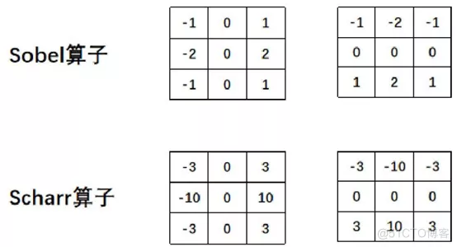

##### Laplacian算子及函数使用

Laplacian（拉普拉斯）算子是一种二阶导数算子，其具有旋转不变性，可以满足不同方向的图像边缘锐化（边缘检测）的要求。

通常情况下，其算子的系数之和需要为零。

一个3×3大小的Laplacian算子

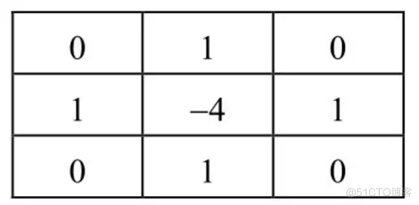

Laplacian算子类似二阶Sobel导数，需要计算两个方向的梯度值。

计算结果的值可能为正数，也可能为负数。所以，需要对计算结果取绝对值，以保证后续运算和显示都是正确的。

在OpenCV内使用函数cv2.Laplacian()实现Laplacian算子的计算，该函数的语法格式为：

dst = cv2.Laplacian( src, ddepth[, ksize[, scale[, delta[, borderType]]]] )

* 1.
* dst代表目标图像。
* src代表原始图像。
* ddepth代表目标图像的深度。
* ksize代表用于计算二阶导数的核尺寸大小。该值必须是**正的奇数。**
* scale代表计算Laplacian值的缩放比例因子，该参数是可选的。默认情况下，该值为1，表示不进行缩放。
* delta代表加到目标图像上的可选值，默认为0。
* borderType代表边界样式。

该函数分别对x、y方向进行二次求导，具体为：

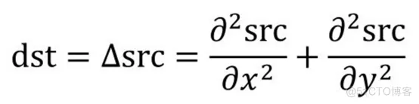

上式是当ksize的值大于1时的情况。当ksize的值为1时，Laplacian算子计算时采用的3×3的核如下：

<img src=“<https://wakaka-1305675303.cos.ap-chengdu.myqcloud.com/image-20220527112947951.png>” alt=“image-20220527112947951” style=“zoom:67%;” />

通过从图像内减去它的Laplacian图像，可以增强图像的对比度，此时其算子为：

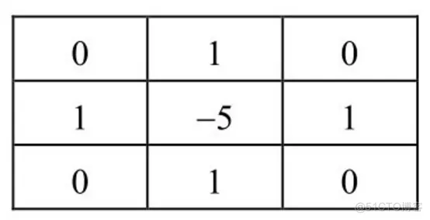

**例子：** 使用函数cv2.Laplacian()计算图像的边缘信息。

import cv2

o = cv2.imread('Laplacian.bmp', cv2.IMREAD_GRAYSCALE)

Laplacian = cv2.Laplacian(o, cv2.CV_64F)

Laplacian = cv2.convertScaleAbs(Laplacian)

cv2.imshow("original", o)

cv2.imshow("Laplacian", Laplacian)

cv2.waitKey()

cv2.destroyAllWindows()

##### 算子总结

Sobel算子、Scharr算子、Laplacian算子都可以用作边缘检测

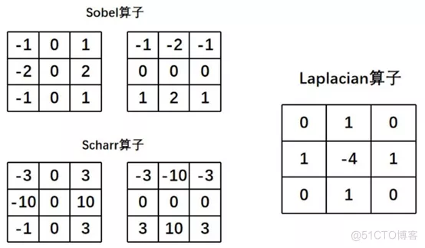

Sobel算子和Scharr算子计算的都是一阶近似导数的值。通常情况下，可以将它们表示为：

* Sobel算子= |左-右| 或 |下-上|
* Scharr算子=|左-右| 或 |下-上|

Laplacian算子计算的是二阶近似导数值，可以将它表示为：

* Laplacian算子=|中-左| + |中-右| + |中-下| + |中-上|

**OpenCV-图像梯度-Scharr算子、laplacian算子、sobel算子对比**

[OpenCV](https://codeantenna.com/tag/OpenCV) [Python](https://codeantenna.com/tag/Python) [opencv](https://codeantenna.com/tag/opencv)

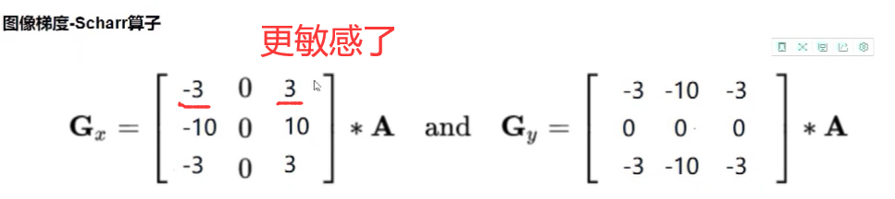

1. cv2.Scharr(src，ddepth, dx, dy)， 使用Scharr算子进行计算

参数说明：src表示输入的图片，ddepth表示图片的深度，通常使用-1， 这里使用cv2.CV_64F允许结果是负值， dx表示x轴方向算子，dy表示y轴方向算子

2.cv2.laplacian(src， ddepth) 使用拉普拉斯算子进行计算

参数说明: src表示输入的图片，ddepth表示图片的深度，这里使用cv2.CV_64F允许结果是负值

scharr算子， 从图中我们可以看出scharr算子，比sobel算子在比例上要更大，因此这样的好处是scharr算子获得的结果能体现出更多的边缘梯度的细节  
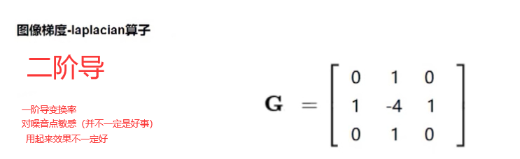  
laplacian 算子，从图中可以看出当前点的位置与周围4个点位置之差， 即周围四个点之和 - 4*当前位置像素点，这种算法容易受到噪声点的干扰，不存在x和y轴的计算过程  
  
第一步： 载入图片，使用cv2.IMREAD_GRAYSCALE，读入的图片为灰度图  
第二步：使用cv2.Sobel获得合并的sobel算子运算结果  
第三步：使用cv2.Scharr获得合并的scharr算子梯度运算结果  
第四步：使用cv2.laplacian算子获得拉普拉斯算子梯度运算结果  
第五步：对3个结果进行最终的画图操作

import cv2

import numpy as np

# 第一步读取图片

lena = cv2.imread('huigirl.jpg', cv2.IMREAD_GRAYSCALE)

cv2.imshow('lena', lena)

cv2.waitKey(0)

cv2.destroyAllWindows()

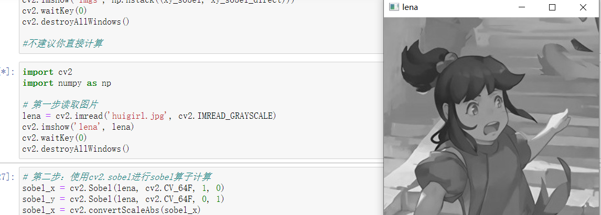

# 第二步：使用cv2.sobel进行sobel算子计算

sobel_x = cv2.Sobel(lena, cv2.CV_64F, 1, 0)

sobel_y = cv2.Sobel(lena, cv2.CV_64F, 0, 1)

sobel_x = cv2.convertScaleAbs(sobel_x)

sobel_y = cv2.convertScaleAbs(sobel_y)

sobel_xy = cv2.addWeighted(sobel_x, 0.5, sobel_y, 0.5, 0)

# 第三步：使用cv2.scharr进行scharr算子计算

scharr_x = cv2.Scharr(lena, cv2.CV_64F, 1, 0)

scharr_y = cv2.Scharr(lena, cv2.CV_64F, 0, 1)

scharr_x = cv2.convertScaleAbs(scharr_x)

scharr_y = cv2.convertScaleAbs(scharr_y)

scharr_xy = cv2.addWeighted(scharr_x, 0.5, scharr_y, 0.5, 0)

# 第四步： 使用cv2.laplacian 拉普拉斯算子计算

lapkacian = cv2.Laplacian(lena, cv2.CV_64F)

lapkacian = cv2.convertScaleAbs(lapkacian)

# 第五步： 对三种结果进行画图

cv2.imshow('imgs', np.hstack((sobel_xy, scharr_xy, lapkacian)))

cv2.waitKey(0)

cv2.destroyAllWindows()

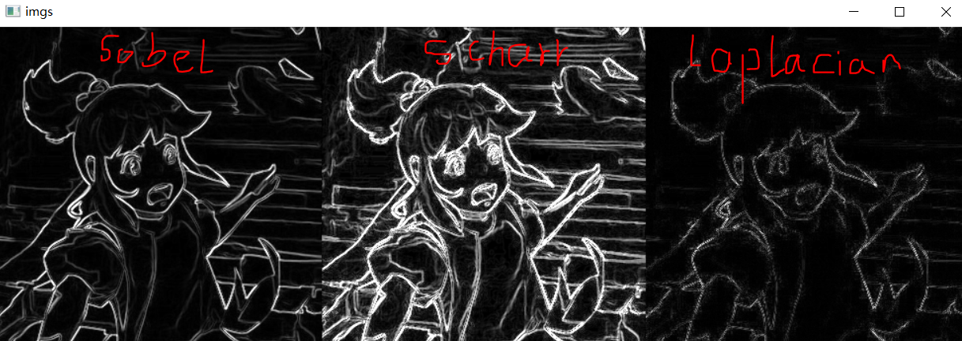  
可以看出使用sobel算子的轮廓要更清晰，scharr算子的轮廓的细节更多（捕获更多梯度信息），laplacian获得的结果边缘信息较浅。